3.2 Консольный ввод
Кроме вывода информации на консоль мы можем получать информацию с консоли. Для этого предназначен метод Console.ReadLine(). Он позволяет получить введенную строку.
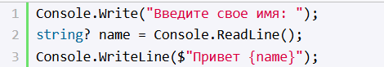
В данном случае все, что вводит пользователь, с помощью метода Console.ReadLine() передается в переменную name.
Пример работы программы:

Особенностью метода Console.ReadLine() является то, что он может считать информацию с консоли только в виде строки. Кроме того, возможная ситуация, когда для метода Console.ReadLine не окажется доступных для считывания строк, то есть когда ему нечего считывать, он возвращаает значение null, то есть, грубо говоря, фактически отсутствие значения. И чтобы отразить эту ситуацию мы определяем переменную name, в которую получаем ввод с консоли, как переменную типа string?. Здесь string указывает, что переменная может хранить значения типа string, то есть строки. А знак вопроса ? указывает, что переменная также может хранить значение null, то есть по сути не иметь никакого значения. Далее мы более подробно разберем null и как с ним работать.
Однако, может возникнуть вопрос, как нам быть, если, допустим, мы хотим ввести возраст в переменную типа int или другую информацию в переменные типа double или decimal? По умолчанию платформа .NET предоставляет ряд методов, которые позволяют преобразовать различные значения к типам int, double и т.д. Некоторые из этих методов:
- Convert.ToInt32() (преобразует к типу int)
- Convert.ToDouble() (преобразует к типу double)
- Convert.ToDecimal() (преобразует к типу decimal)
Пример ввода значений:
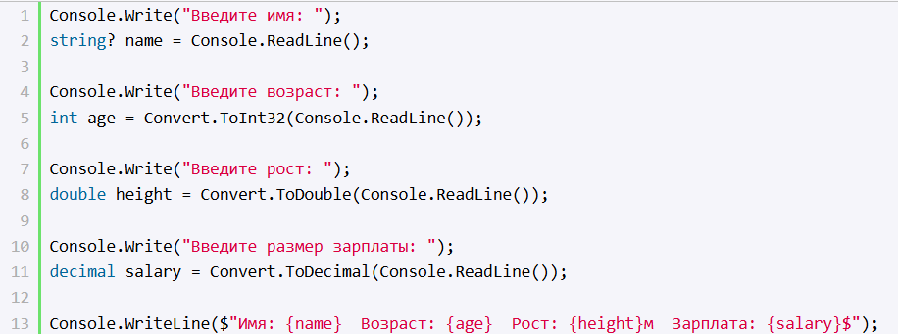
При вводе важно учитывать текущую операционную систему. В одних культурах разделителем между целой и дробной частью является точка (США, Великобритания...), в других - запятая (Россия, Германия...). Например, если текущая ОС - русскоязычная, значит, надо вводить дробные числа с разделителем запятой. Если локализация англоязычная, значит, разделителем целой и дробной части при вводе будет точка.
Пример работы программы:
